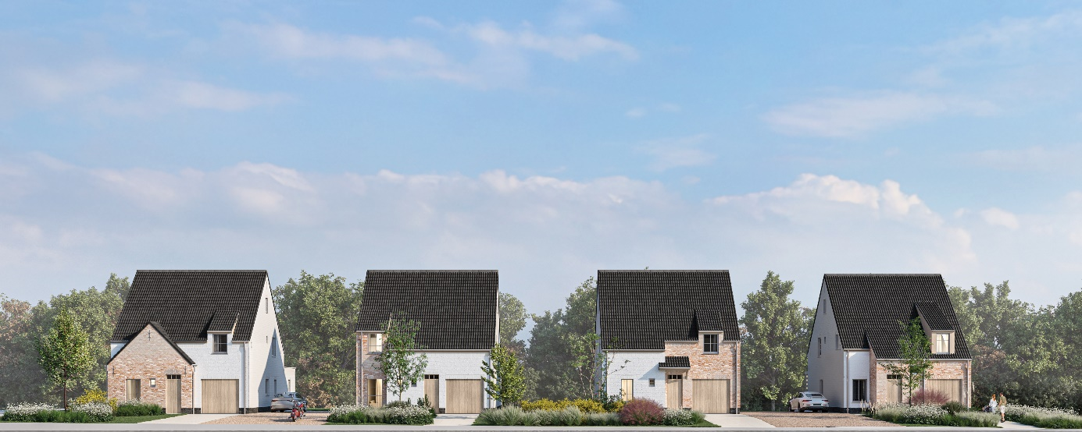
VERKOOPLASTENBOEK
WONINGEN OTTERGEMSTRAAT, LIERDE
Inhoudsopgave
1
1. Beschrijving van de ruwbouwwerken 3
1.1 Grondwerken 3
1.2 Funderingen 3
1.3 Rioleringen en nutsleidingen 3
1.4 Structuur 3
1.5 Ruwbouw 3
1.6 Gevelmaterialen 4
1.7 Vloeropbouw 4
1.8 Daken 4
1.9 Buitenschrijnwerk 5
1.9.1 Ramen 5
1.9.2 Buitendeuren/garagepoort 5
1.9.3 Raamdorpels 5
2. Beschrijving van de binnenafwerking 6
2.1 Elektrische installatie 6
2.1.1 Elektriciteit 6
2.1.2 Tv en utp 6
2.1.3 Schakelaars en contactdozen 6
2.1.4 Lichtpunten en stopcontacten van de private delen 6
2.2 Verwarmingsinstallatie 7
2.3 Sanitaire installatie 7
2.4 Ventilatie 7
2.5 Pleisterwerken 8
2.6 Muur- en vloerbekleding 8
2.6.1 Muurbetegeling 8
2.6.2 Bevloering 8
2.7 Binnenschrijnwerk 9
2.7.1 Binnendeuren 9
2.7.2 Trap 9
2.7.3 Keuken 9
2.8 Beschrijving van de afwerking van de buitenomgeving 9
2.8.1 Carport 9
2.8.2 Private tuin 9
2.8.3 Verharding / zonnepanelen / zolder 10
3. Organisatie werf 11
3.1 Plannen 11
3.2 Wijzigingen 11
3.3 Toegang tot de werf 12
3.4 Uitvoeringstermijn 12
3.5 Aansluitingskosten 12
4. Oplevering en betalingen 13
4.1 De voorlopige en definitieve oplevering 13
4.2 Betalingen 13

Beschrijving van de ruwbouwwerken

Grondwerken

De grondwerken worden uitgevoerd in overeenstemming met de afmetingen op de plannen en behelzen de nodige uitgravingen voor de uitvoering van de funderingen en rioleringen.

- Uitgegraven grond wordt ter plaatse gestapeld
- Regenwaterput 10.000 l met betonnen voorfilter met cokes
- Septische put 3000 l
- Alle rioleringswerken volgens plan
- Aansluiting riolering door gemeente/Farys
- Infiltratieput type INFILO 2500 l

Funderingen

De funderingen worden uitgevoerd in functie van de weerstand van de grond, volgens het grondonderzoek, in overeenstemming met de stabiliteitsstudie. Vloerplaten en bewapening volgens plan Ir.

Rioleringen en nutsleidingen

Het volledig rioleringsstelsel, bestaande uit buizen met voldoende grote diameter, verbindingsstukken, controleput(ten) en verzamelput met reukafsluiter, is een ensemble van bij elkaar horende kunststof elementen Benor-gekeurd. Er is een gescheiden rioleringsstelsel voorzien, zodat het gebruikte sanitaire water en het regenwater volledig gescheiden wordt opgevangen en geëvacueerd.De nodige toezichtputten worden uitgevoerd in metselwerk op PVC. De regenwaterput heeft een capaciteit van 10,000L

Structuur

De dragende structuur bestaat uit gewapend beton, staal en metselwerk, volgens de studies van de raadgevende ingenieur. De afmetingen van dragende muren en kolommen op de architectuurplannen zijn louter informatief. De werkelijke afmetingen van de dragende structuur worden enkel door de ingenieur bepaald.

Ruwbouw

Het binnenspouwblad van de buitenmuur is opgetrokken uit snelbouwblokken van 14cm dik, met tand- en groefsysteem.
Er wordt een waterkering voorzien om het opstijgend vocht onderaan de woning tegen te gaan.
Er is een spouwisolatie voorzien met harde isolatieplaten PUR van 12 cm dik (0,022 W/mK).
De dragende binnenmuren worden opgetrokken in snelbouwstenen van gebakken aarde.
De voet van alle muren op het gelijkvloers wordt koudebrugvrij uitgevoerd.

Gevelmaterialen

De buitengevel wordt uitgevoerd in een witte, te schilderen of te kaleien gevelsteen in combinatie met een antraciet, donker te schilderen of te metselen plint aan de voet van de woning. Naast de gevelsteen die gekaleid of geschilderd wordt, wordt nog een tweede klassieke roodbruine steen gebruikt.

Gevelstenen : gekaleide Recup Rodelandse rijnvorm in combinatie met een roodbruine gevoegde gevelsteen

Vloeropbouw

De vloeren worden voorzien in gewelven volgens de studie van de ingenieur stabiliteit. De uitvulling wordt voorzien in de materialen zoals voorzien door de EPB verslaggever. De vloeren zijn van het “zwevende” type: onder de chape wordt een akoestisch isolerende mat gelegd.

Daken

Het hellend dak bestaat uit een geïsoleerde houten structuur met een isolatiedikte van 18 cm. De dakbedekkingen worden uitgevoerd volgens de regels van de kunst, met de nodige hulpstukken, verstevigingen en verbindingen. Het onderdak is steeds in een mandragend, dampdoorlatend en waterdicht onderdakmembraan. Daarop worden de sneeuwlatten en de panlatten bevestigd. De dakbedekking zal bestaan uit een antracietkleurige keramische dakpan. De gevelbekleding ter hoogte van de dakkapellen zijn vervaardigd uit antracietkleurige leien.
Bij toepassing van goten en regenwaterafvoerbuizen zijn deze vervaardigd uit zink (min 0.7).

- Plaatsen van veiligheidssteiger
- Onderdak in korafleece plus
- Pannen Tradiva antraciet mat
- Velux GGL Energy & Comfort 2070 SK06 wit geverfd 114 x118
- hanggoten in zink 0.8 + geplastificeerde goothaken
- dakdichting plat dak ; dampscherm Sopraglass V3 + isolatie Silver 12 cm + 2 afwerkingslagen SBS polyesterroofing

Buitenschrijnwerk

Ramen

De ramen worden uitgevoerd in PVC schrijnwerk in een kleur volgens voorstel van de architect. Tussenin de ramen van de woningen (uitgezonderd de schuiframen) worden 'kleinhouten' voorzien. De ramen zijn schuif-, draai- of draaikipramen, zoals aangegeven op de plannen.

Beglazing: alle beglazing wordt uitgevoerd in dubbel klaar super isolerende beglazing. De glasdikte is in overeenstemming met de voorgeschreven normen, toepasselijk voor winddrukken van 75 kg/m2. De beglazing is eveneens van het dubbele isolerende type U=1.0 W/m²K. De naden tussen het buitenschrijnwerk en de façadestenen worden opgespoten met een elastisch voegwerk.

Rolluiken, zonweringen en voorzethorren kunnen voorzien worden tegen meerprijs tenzij dit uitgesloten wordt door de constructie vereisten.

Buitendeuren/garagepoort

De inkomdeur wordt voorzien in hout, natuurkleur. Standaard worden veiligheidssloten voorzien die enkel bij te maken zijn bij de leverancier op vertoon van een certificaat. Tegen meerprijs kan hier een inbraak werende veiligheidsdeur voorzien worden. Alle hang- en sluitwerk is in aluminium.
De garagepoort is een sectionaalpoort , dubbelwandig geïsoleerd, ook in hout, natuurkleur

Raamdorpels

De raamdorpels en de deurdorpels naar de terrassen worden uitgevoerd in arduin.

Beschrijving van de binnenafwerking

Elektrische installatie

Elektriciteit

De elektrische installatie is conform met de voorschriften van de stroomleverende maatschappij en het AREi. De installatie zal goedgekeurd worden door een door de overheid goedgekeurd controleorganisme. Per woning wordt een individuele teller, opgesteld in het tellerlokaal, en een privatieve zekeringen geplaatst.

De buitenverlichting aan de inkomdeur wordt door de promotor voorzien.

Aantal lichtpunten, schakelaars en stopcontacten
PLAATS | LICHTPUNT | LICHTSCHAKELAAR | STOPCONTACT | BEL | LEIDING TEL., TV,  THERMOSTAAT & UTP
Inkom | 1 | 1 | 1
Living | 2 | 4 | 6 | 1 | 1
Terras | 1 | 1 | /
Keuken | 1 | 1 | 3 (vrije)  5 (toestellen)
Berging | 1 | 1 | 3
Slaapkamer(s) | 1 | 2 | 3
wc | 1 | 1 | /
Badkamer | 2 | 2 | 2
Zolderruimte | 1 | 1 | 1
Nachthal | 1 | 1 | 1

Tv en utp

In iedere woning wordt één aansluiting van tv-distributie en internet voorzien in de leefkamer. Tegen meerprijs kunnen ook meerdere aansluitingen voorzien worden.

Schakelaars en contactdozen

De schakelaars en de contactdozen zijn van een gekeurd type die voldoen aan de voorschriften.

Lichtpunten en stopcontacten van de private delen

In elke ruimte worden voldoende lichtpunten en lichtschakelaars voorzien. Op de plannen kan u terugvinden hoeveel lichtpunten en stopcontacten er voorzien worden.
Een voorziening voor de ventilatie en de centrale verwarming is inbegrepen. Eén lichtpunt (buiten) is voorzien aan de inkomdeur van iedere woning.

Verwarmingsinstallatie

De individuele verwarmingsinstallatie is samengesteld uit een bodem-water warmtepomp (geothermie), zo voorziet u uw huis op een duurzame manier van verwarming en warm water. Deze vorm van hernieuwbare energie zorgt voor een prettig binnenklimaat tegen lage energiekosten en houdt tegelijkertijd rekening met het milieu.

Er wordt met vloerverwarming gewerkt, dit systeem verspreidt de warmte aangenaam en gelijkmatig, precies in de zone waarin wordt geleefd. De warmte gaat dus niet tegen het plafond hangen, zoals bij een klassiek systeem. Je vloeroppervlak blijft tevens volledig beschikbaar zonder radiatoren. De grote spreiding onder het vloeroppervlak voorkomt stofverplaatsing.

Sanitaire installatie

De afvoerleidingen worden uitgevoerd in PE of PVC. De aanvoerleidingen worden uitgevoerd in kunststof. De woning heeft een volwaardige sanitaire installatie, met o.a.=
Aansluitingen voor vaatwasser in de keuken
Afzonderlijke aansluiting op hoofdleiding met een persoonlijke meter Aansluiting voor wasmachine in de berging of badkamer
Het warm water wordt verdeeld vanaf het warmtepompsysteem.

Het sanitair wordt uitgevoerd volgens de detailplannen en specificaties welke ter inzage bij de verkoper liggen.

De sanitaire toestellen kunnen vrij gekozen worden in de toonzaal van de door de promotor aangestelde leverancier. Voor de sanitaire toestellen is een budget van€ 7000 excl. Btw voorzien, volgens offerte van de leverancier.
Indien Uw keuze het budget te buiten gaat, wordt het verschil als meerwerk aangerekend. De eventuele verrekening geschiedt op basis van particuliere handelswaarden.

- Hangtoilet geberit duofix + toiletrolhouder en handdoekhaak
- Handwasbakje Clou 29 x 27 cm / wit keramiek + spiegel
- Bad Ideal Standard 170 x 75 cm
- Douche 120 x 90 cm incl vaste wand 120 cm helder 8 mm veiligheidsglas
- Meubel dubbel 120 cm Detremmerie met spiegel op paneel en incl onderbouwkast
- Alle kraanwerk

Ventilatie

De natuurlijke toevoer van verse lucht gebeurt in het D systeem zonder raamroosters. Verse lucht komt binnen in de droge ruimtes in huis (woonkamer, eetkamer, slaapkamer) en volgt z'n weg richting de natte ruimtes in huis (toilet, keuken, wasplaats, badkamer, berging) waar de vervuilde binnenlucht afgevoerd wordt via de centrale afvoerunit. De kern van dit D-systeem voert vervuilde lucht af waar én wanneer nodig, op basis van het CO2- of vocht- en/of VOC­ niveau in de binnenlucht per (natte) ruimte in huis en dit via sensoren.
De doorstroom van lucht tussen de verschillende ruimtes gebeurt via openingen onder de binnendeuren.

Pleisterwerken

Op de wanden en plafonds wordt pleisterwerk aangebracht. De binnenzijde van ramen en buitendeuren wordt uitgepleisterd. Zo wordt de onderkant van de ramen op hoogte ook uitgepleisterd, raamtabletten in natuursteen kunnen tegen meerprijs besteld en geplaatst worden..
De garage en de topgevels op zolder worden tevens uitgepleisterd
Normale krimp-en zettingbarstjes tussen de verschillende gewelfelementen en de verschillende materialen zijn inherent aan traditioneel bouwen en kunnen geen aanleiding geven tot discussie noch enige eis tot vergoeding bij oplevering. Het gaat hier immers om verschijnselen inherent aan de natuur van het gebouw.

Muur- en vloerbekleding

Muurbetegeling

De voorziene faience-tegels (min. 30 x 30 cm en max. 60 x 60 cm) hebben een handelswaarde van€ 35/m² excl. BTW. Standaard is er in de badkamer 10m² betegeling inbegrepen per woning. De plaatsing wordt voorzien door de bouwheer en is inbegrepen in de verkoopprijs van de woning

De betegeling is vrij te kiezen in de toonzaal van de door de bouwpromotor aangestelde leverancier. Indien u een keuze maakt buiten deze formaten, indien een duurdere tegel gekozen wordt of indien er meer m² betegeld dient te worden, zal een meerprijs aangerekend worden.

Bevloering

De keramische vloertegels op het gelijkvloers (min 30 x 30 cm en max. 60 x 60 cm rechte plaatsing) hebben een handelswaarde van€ 40/m² excl. BTW. In de garage wordt een vetvrije tegel voorzien.

Op de eerste verdieping is een handelswaarde van€ 35/m² excl. BTW. voor de vloerbekleding voorzien.

In de berging en de badkamer zijn de bijpassende stenen plinten voorzien met een max. van
€ 15/lm excl. btw. In alle andere ruimtes worden er schilderplinten in MDF voorzien.

De plaatsing van de vloertegels is inbegrepen in de prijs van de woning, tenzij er een speciale afwerking wordt voorzien.

Meerwerken (zowel qua materialen als qua plaatsing) worden op dezelfde manier afgerekend als bij de muurtegels. Indien u een keuze maakt buiten de vermelde formaten, zal u hiervoor een meerprijs aangerekend worden.

Binnenschrijnwerk

Binnendeuren

Standaard worden tubespaan-schilderdeuren met magneetsluiting voorzien in een houten kader. Alle hang- en sluitwerk is in aluminium. Het toilet is een vrij/bezet slot in de deur geïntegreerd.

Trap

Een gesloten trap is voorzien tussen het gelijkvloers en de eerste verdieping. Vanaf het eerste verdiep tot aan de zolder is een open trap voorzien. De afwerking van de trap is in hout. De trappen zijn onbehandeld.

Keuken

De keukenmeubelen worden uitgevoerd volgens de detailplannen en specificaties welke ter inzage bij de verkoper liggen. De dampkap is voorzien van een koolstoffilter.
De keuken is vrij te kiezen in de toonzaal van de door de promotor aangestelde leverancier. Indien uw keuze het budget te buiten gaat, wordt het verschil als meerwerk aangerekend. De eventuele verrekening geschiedt op basis van particuliere handelswaarden. Voor deze keuken is een standaard budget van€ 12.500 excl. btw voorzien.
Een indeling met dit budget is reeds indicatief voorgesteld achteraan dit verkoopslastenboek. Varianten in grootte, kleur en materialen zijn uiteraard mogelijk.

Beschrijving van de afwerking van de buitenomgeving

Carport

De woning kan worden voorzien van een carport in meerprijs. Deze wordt vervaardigd uit een naturel houten constructie. Het hellend dak wordt afgewerkt met een tegelpan.

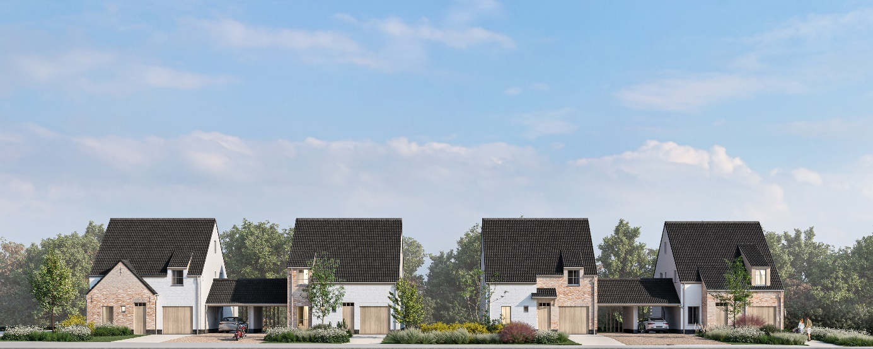

Private tuin

De voortuin en de private tuin achteraan worden genivelleerd. Het aanleggen van de tuin is voor de klant maar kan in meerprijs door de promotor worden aangelegd.

Verharding / zonnepanelen / zolder

De oprit en het wandelpad wordt afgewerkt met dolomiet of gelijkwaardig.
De aanleg van het terras achteraan is vrij te kiezen door de klant. Hiervoor is een budget voorzien van€ 35 excl. BTW/m².

Zonnepanelen kunnen in meerprijs geplaatst worden.

De zolder wordt niet afgewerkt. Afwerking kan tegen meerprijs.

Organisatie werf

Plannen

De plannen dienen als basis voor het opstellen en tot stand komen van de verkoopovereenkomst. Elke aanduiding van inrichting op de plannen (keuken,- badkamer- en andere meubelen, sanitaire toestellen, enz.) zijn louter illustratief. Alle documenten zijn met de grootste zorg samengesteld. Als er echter toch tegenspraak is tussen verschillende documenten primeren de documenten in de volgende volgorde: 1) basisakte, 2) compromis, 3) verkooplastenboek, 4) plannen.

De maten opgegeven op de plannen zijn indicatief en kunnen wijzigingen ondergaan als gevolg van stabiliteits- of technische redenen. Maten moeten steeds op de werf gecontroleerd worden. Voor de werkelijke uitvoering gelden enkel de budgetten van het verkooplasten boek.
Alle materiaalsoorten en kleuren zijn tevens louter ter illustratie en zullen in overleg tussen bouwheer en architect vastgelegd worden.

Wijzigingen

De koper verbindt er zich toe tot aan de oplevering van de woning de meerwerken te bestellen bij de bouwheer of bij door de bouwheer aanvaarde aannemers. Het is de koper niet toegestaan om voorafgaand aan de voorlopige oplevering zelf werken uit te voeren of deze door derden te laten uitvoeren. Het eventueel zonder medeweten of toestemming van de bouwheer laten uitvoeren van werken geldt als een voorlopige oplevering en aanvaarding zonder opmerkingen. Zolang alle onderaannemers rechtstreeks in opdracht van de bouwheer werken wordt er een 100% garantie gegeven aangaande beschadigingen tijdens de werken. Van zodra dit niet meer het geval is, vervalt deze garantie volledig.

De indeling van de woning is volgens de bijgaande plannen. De koper kan eenmaal wijzigingen doorvoeren (verplaatsen van niet-dragende muren) indien de metselwerken nog niet zijn gestart). Bij wijzigingen aan de indeling die hierna nog worden doorgevoerd, zal er€ 500 incl. btw worden aangerekend per wijziging. Er is geen teruggave voorzien voor muren die niet moeten gemetst worden op verzoek van de klant.

De klant kan aan zijn woning door de bouwheer alle wijzigingen laten aanbrengen die hij verkiest, mits respecteren van het hierna volgende: indien een wijziging van materialen gevraagd wordt, die binnen het voorgestelde budget past, is deze gratis, op voorwaarde dat ze tijdig besteld wordt. Indien een wijziging van materialen gevraagd wordt die wel binnen het voorgestelde budget past, maar niet tijdig besteld is (bv. de uitvoering zelf is al begonnen, of de voorbereidende werken zijn begonnen of de materialen zijn al besteld) kan de bouwheer hier alsnog een meerprijs voor aanrekenen. Iedere wijziging buiten budget zal voorafgegaan worden door een schriftelijke offerte, met opgave van de werken, de prijs en eventuele verlenging van de bouwtermijn.

Er is geen teruggave voorzien bij keuzes die goedkoper zijn dan de voorziene handelswaarden of voor werken die niet moeten uitgevoerd worden. Vanaf de derde offerte per onderdeel wordt€ 100 incl. btw administratiekosten gerekend.

De werken zullen door de bouwheer slechts uitgevoerd worden, ná tijdig schriftelijk akkoord van de klant. De meerwerken worden berekend in functie van de vordering der werken: hoe eerder ze besteld worden hoe meer kans dat de meerprijzen tot een minimum gehouden worden. Indien er geen akkoord bereikt wordt zal alles standaard uitgevoerd worden.

De bouwheer en de architect kunnen te allen tijde, zonder het akkoord van de koper, beslissingen nemen of wijzigingen aanbrengen, die zij nuttig en raadzaam oordelen en die zowel op de gemeenschappelijke als de privé­ gedeelten betrekking hebben, en dit zowel om technische, structurele, wettelijke als esthetische redenen.

Toegang tot de werf

Klanten mogen te allen tijde een afspraak maken voor een begeleid werfbezoek. Deze afspraak dient om veiligheidsredenen verplicht te gebeuren tijdens de arbeidsuren en in aanwezigheid van een vertegenwoordiger van de bouwheer, de architect of een onderaannemer van de bouwheer.
Buiten de arbeidsuren in het algemeen en specifiek tijdens het weekend of in het bouwverlof is het de klanten verboden de werf te bezoeken. De bouwheer wijst alle verantwoordelijkheid in verband met ongevallen tijdens onbegeleide werfbezoeken op voorhand af.

Uitvoeringstermijn

De termijnen bepaald in de verkoopovereenkomst wordt altijd uitgedrukt in werkdagen. Weerverlet wegens vorst, regen, sneeuw worden niet beschouwd als werkdagen. Alle afwijkingen van de standaarduitvoering en laattijdige betalingen van de vorderingen verlengen de uitvoeringstermijn (zonder ingebrekestelling).

Aansluitingskosten

Elektriciteit (tellerkast +teller+ voedingskabels en eventuele hoogspanningscabine en eventuele latere aanpassingen aan bestaande elektriciteitswerken op vraag van nutsmaatschappijen), water, TV, telefoon, aansluiting op het openbaar rioleringsnet, herstelling en heraanleg voetpad, en de bijhorende administratie- en coördinatiekosten zijn ten laste van de koper. De aansluitingskosten zijn niet inbegrepen in de verkoopprijs.

Oplevering en betalingen

De voorlopige en definitieve oplevering

Wanneer de werken in hun geheel voltooid zijn, zal worden overgegaan tot voorlopige oplevering. Op deze voorlopige oplevering zal een "proces verbaal van voorlopige oplevering" opgemaakt worden waarin eventuele kleine onvolkomenheden vermeld worden. De bouwheer zal dan op zijn beurt "de kleine onvolkomenheden" herstellen en de koper daarvan op de hoogte brengen. Na ondertekening van dit proces verbaal en na verrekening van de meerwerken zullen de sleutels overhandigd worden, nadat alle facturen betaald zijn. De voorlopige oplevering houdt de goedkeuring van de werken in, en dekt de zichtbare gebreken. Het vormt tevens het vertrekpunt van de tienjarige aansprakelijkheidstermijn. Eén jaar na de voorlopige oplevering zal worden overgegaan tot definitieve oplevering.

Betalingen

De koper verbindt zich ertoe alle betalingen, door de bouwheer gevorderd overeenkomstig de overeengekomen betalingsmodaliteiten, uit te voeren voor de vervaldag hetzij 14 dagen na factuurdatum.

Opgesteld te .....................op ...................... .
in twee exemplaren, waarvan één bestemd is voor de koper en één voor de verkoper. De koper verklaart dat hij grondig kennis genomen heeft van dit bestek. Dit bestek maakt integraal deel uit van de verkoopovereenkomst voor de woning.

De verkoper*, De koper*,

(*) 1 handtekening voorafgaand door de handgeschreven vermelding: "gelezen en goedgekeurd”

